Người viết: Nguyễn Thị My Sinh ngày: 17/11/1984
Đơn vị: Trường Tiểu học Thị trấn Trâu Quỳ - Gia Lâm - Hà Nội
CÔ GIÁO TRẦN THỊ MỸ LINH – TỰ HÀO NGHỀ “TRỒNG NGƯỜI”
“Có một nghề bụi phấn bám đầy tay
Người ta bảo là nghề trong sạch nhất
Có một nghề không trồng cây trên đất
Lại nở cho đời những đóa hoa thơm”
Cứ mỗi lần nghe những câu thơ ấy lòng tôi lại bâng khuâng, xao xuyến, lòng tôi lại chùng xuống và nghĩ tới cô giáo Trần Thị Mỹ Linh- Giáo viên Trường Tiểu học Thị trấn Trâu Quỳ, huyện Gia Lâm, thành phố Hà Nội.
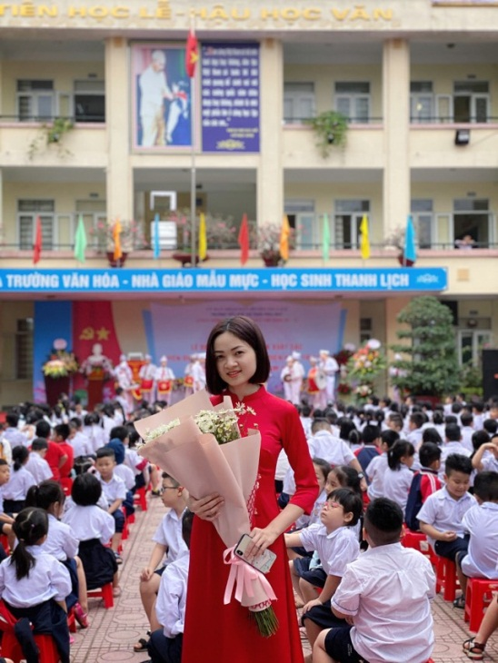
Cô Mỹ Linh sinh năm 1996, là một cô giáo rất trẻ và xinh xắn. Với dáng người mảnh mai, khuôn mặt thanh tú, đôi mắt sáng, nụ cười rất tươi và cách nói chuyện đầy thân thiện, ai được tiếp xúc với cô cũng đều yêu mến.
Là một người con Hà Nội, từ khi còn ngồi trên ghế nhà trường phổ thông cô Trần Thị Mỹ Linh đã có ước mơ thật giản dị, ước mơ được truyền đạt kiến thức cho bầy em nhỏ- làm cô giáo. Ngay khi học xong THPT, cô đã theo học ngành sư phạm, chuyên ngành tiểu học. Và ước mơ ngày nào của cô nữ sinh cấp ba đã trở thành hiện thực khi cô được nhận công tác và chính thức là giáo viên của trường Tiểu học Thị trấn Trâu Quỳ. Đến nay đã được gần bốn năm cô công tác và gắn bó với mái trường, ngần ấy thời gian chúng tôi được làm việc cùng nhau, tôi đã thấy được cô Linh là một cô giáo đầy tâm huyết với nghề, thông minh, nhanh nhẹn, ham học hỏi và luôn sẵn lòng giúp đỡ mọi người.
Với nhiệt huyết của tuổi trẻ, lòng yêu nghề, yêu trẻ, khao khát được cống hiến, được dạy dỗ, uốn nắn những “Mầm non của Đảng”, được thắp lửa cho học trò, cô đã luôn miệt mài trăn trở với nghề, không ngừng học hỏi, tìm tòi và vận dụng sáng tạo những phương pháp dạy học để phù hợp với từng học sinh để học sinh nào cũng tiến bộ lên từng ngày
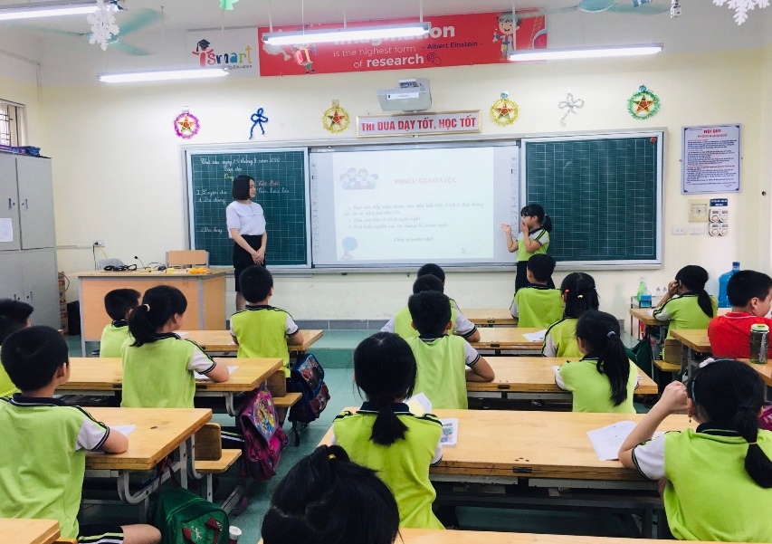
Các phương pháp của cô đều tập trung khơi gợi sự sáng tạo, ham học của các em học sinh, giúp các em phát triển toàn diện về cả năng lực và phẩm chất. Là giáo viên chủ nhiệm , cô như người mẹ thứ hai, luôn lắng nghe, luôn thấu hiểu từng học sinh để động viên khích lệ kịp thời, khiến các con thêm yêu trường yêu lớp. Rất nhiều học trò của cô đã trở thành những người con ngoan trò giỏi. Nhắc đến cô, phụ huynh và học sinh nào cũng nhớ đến với lòng biết ơn và cảm phục một nhà giáo trẻ có tâm với nghề.
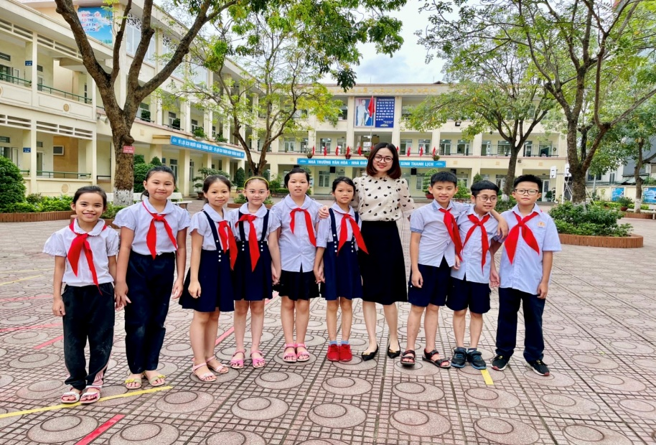
Và cứ thế, cứ thế, với lòng yêu nghề, mến trẻ cùng với nhiệt huyết của tuổi trẻ, tinh thần không ngừng học hỏi, cô giáo Trần Thị Mỹ Linh đã dần khẳng định mình ngày càng rõ nét trong công tác chủ nhiệm cũng như giảng dạy. Cô đã được giải nhất trong lần thi giáo viên giỏi cấp huyện, và được danh hiệu Chiến sĩ thi đua cấp cơ sở.
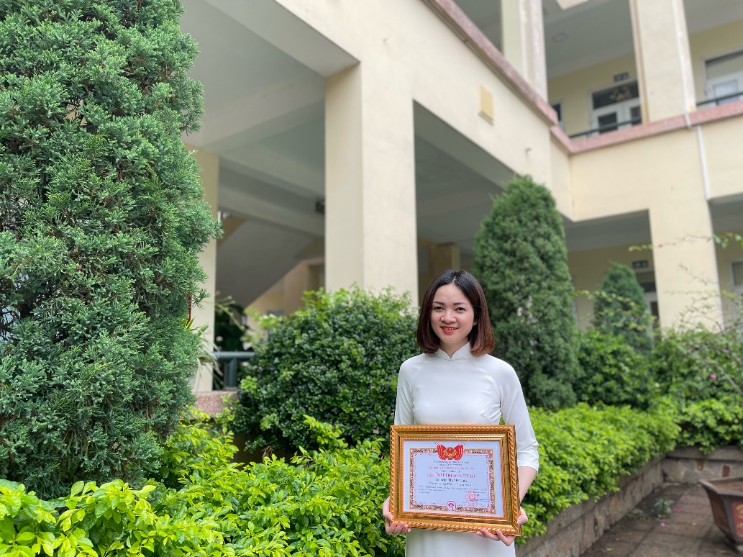
Với lòng yêu nghề sâu sắc, “bông hoa” ấy đã tỏa cho đời hương thơm của những tiết dạy lí thú, bổ ích. Không chỉ là những tiết thi giáo viên giỏi cấp huyện, không chỉ là những tiết hội giảng, tiết chuyên đề mà ngay cả những tiết học hàng ngày, học sinh đều “bị” lôi cuốn vào những lời giảng nhẹ nhàng, truyền cảm, những cách tiếp cận bài giảng một cách đơn giản, đồng thời cũng khơi gợi để các em tìm hiểu sâu hơn nữa.
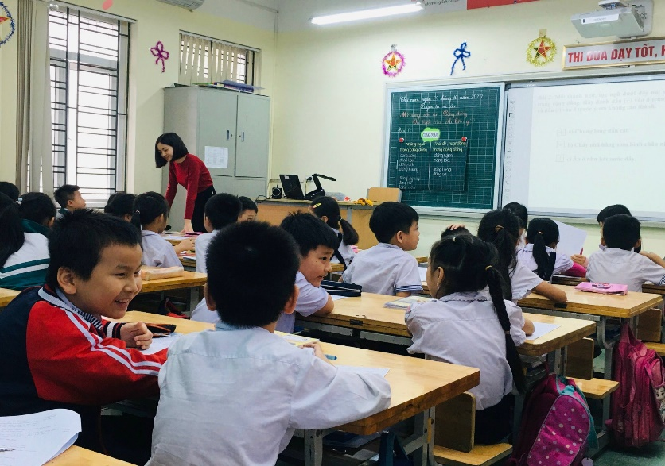
Là giáo viên chủ nhiệm lớp 3, ngoài việc học và đọc thêm những kiến thức trong sách vở, trao đổi cùng đồng nghiệp, cô Trần Thị Mỹ Linh còn thường xuyên tìm hiểu học hỏi thêm những kiến thức trong thực tiễn cuộc sống để có những bài giảng hay và hấp dẫn. Vì vậy mỗi khi được dự tiết dạy của cô, giáo viên lại có dịp được học hỏi rất nhiều về chuyên môn cũng như những nghiệp vụ sư phạm trong giảng dạy.
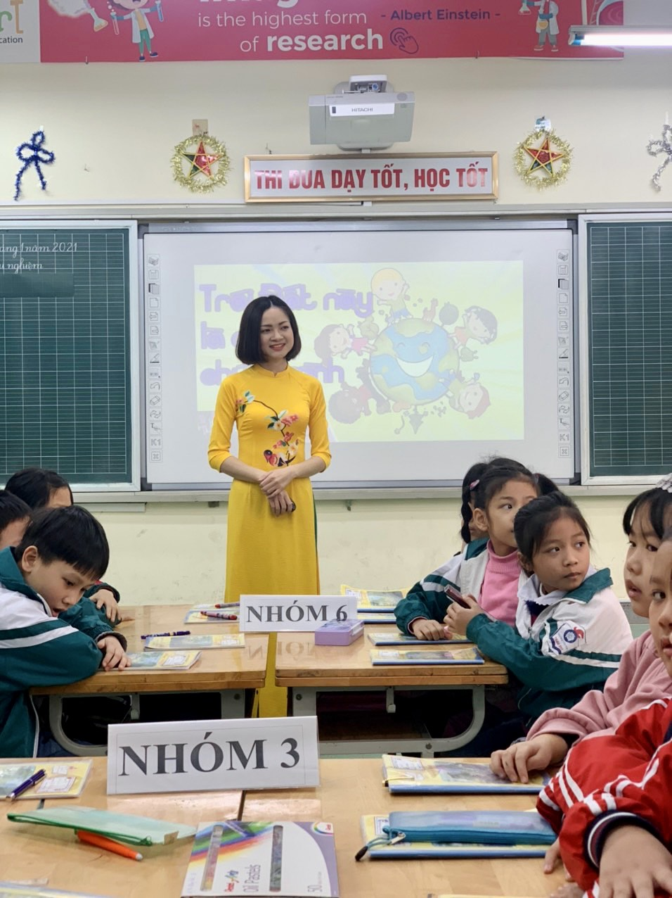
Phải nói rằng điều khiến chúng tôi cảm phục cô hơn cả là công tác giáo dục học sinh “cá biệt”. Bình thường khi gặp phải những học sinh như vậy các giáo viên thường rất e ngại, đôi lúc còn thấy bất lực nên các em rất dễ bị lãng quên hoặc thực hiện không quyết liệt, việc xử lý kỷ luật trở thành phổ biến, không ít trường hợp, thay vì đối thoại với học sinh lại thành "đối đầu". Còn với cô không cần phải “ đao to búa lớn” mọi thứ cứ nhẹ nhàng, tình cảm thì mọi vấn đề đều được giải quyết. Cô thường gọi em đó lên nói chuyện, thủ thỉ như những người bạn để nắm được những vướng mắc, những nỗi bực dọc mà khiến em trở nên “nổi loạn” như vậy. Rồi sau đó là những cuộc trò chuyện với gia đình học sinh trao đổi tìm cách giải quyết và tư vấn giúp phụ huynh hiểu con hơn để cùng phối hợp với cô giáo. Ngoài ra để giúp các em lấy lại niềm tin từ mọi người và khẳng định được giá trị của bản thân cô Linh còn giao cho những bạn đó những nhiệm vụ cụ thể. Nhờ đó mà trong một thời gian ngắn các con tiến bộ rất nhanh, thậm trí còn thân thương gọi cô là “mẹ”.
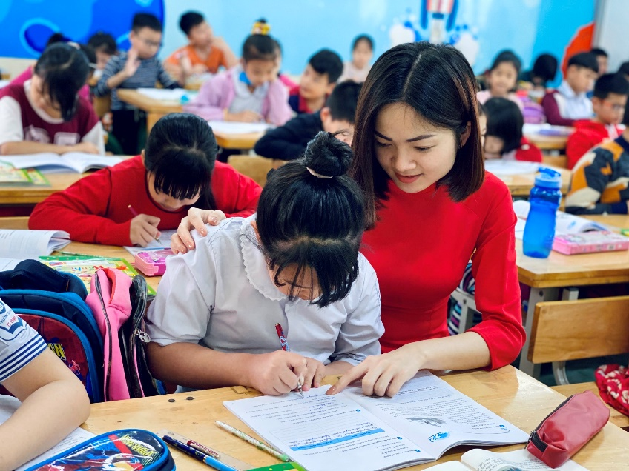
Là một giáo viên tâm huyết, với phương châm “Mỗi ngày đến trường là một ngày vui”. Năm học đặc biệt: Cô- trò được gặp nhau qua “màn ảnh”nhỏ. Không vì thế mà giảm bớt nhiệt huyệt yêu nghề, tận tuỵ với học sinh. Ngoài việc nghiên cứu thêm những kiến thức trong tài liệu, sách vở, trao đổi cùng đồng nghiệp, cô Mỹ Linh còn thường xuyên tìm hiểu học hỏi thêm những vốn kiến thức trong thực tiễn cuộc sống, tham khảo những trang mạng có nội dung về khoa học để có những bài giảng hay và ứng dụng công nghệ thông tin hiệu quả trong các hoạt động dạy – học. Thế nên cô có những đóng góp cho kho học liệu của ngành và được ghi nhận:
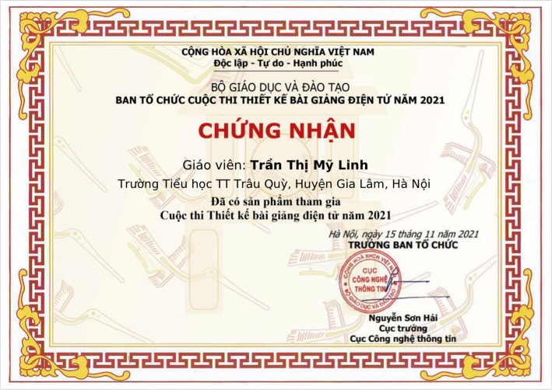
Ai đó đã từng nói: “Một thầy cô giáo như ngọn nến đốt chính mình để soi rọi cho người khác”. Không hiểu sao mỗi lúc ngẫm nghĩ về câu nói ấy, trong lòng tôi lại nghĩ ngay tới cô Trần Thị Mỹ Linh – người đồng nghiệp của tôi! Quả thật, Cô luôn luôn đi đầu trong mọi công việc. Đặc biệt, trong phong trào học tập và làm theo lời Bác, thực hiện phương châm “Mỗi thầy, cô giáo là một tấm gương đạo đức tự học và sáng tạo” cô Mỹ Linh là một tấm gương tiêu biểu làm theo lời Bác, luôn gương mẫu trong mọi công việc được đồng nghiệp, học sinh tin yêu và phụ huynh quý mến.
Có thể nói, Cô giáo Trần Thị Mỹ Linh chính là tấm gương thầm lặng đóng góp vào thành tích chung của trường Tiểu học Thị trấn Trâu Quỳ nói riêng, của ngành Giáo dục và Đào tạo nói chung - một tấm gương sáng hết lòng vì sự nghiệp ươm mầm xanh tương lai cho đất nước.
Trâu Quỳ , ngày 10 tháng 01 năm 2022
Người viết

Nguyễn Thị My

